MINISTERIO DE EDUCACIÓN

AUDITORIA INTERNA

CUA No.:105346

MINISTERIO DE EDUCACIÓN

ACTIVIDADES ADMINISTRATIVAS

Primer seguimiento a recomendaciones emitidadas por

Contraloria General de Cuentas en el informe Auditoria de la

Ejecucion Presupuestaria de ingresos y egresos correspondiente al periodo del 01 de enero al 31 de diciembre de 2020, DIDEDUC Guatemala Norte

GUATEMALA, OCTUBRE DE 2021

INDICE

INTRODUCCION | 1
OBJETIVOS | 1
ALCANCE DE LA ACTIVIDAD | 1
RESULTADOS DE LA ACTIVIDAD | 1
ANEXOS | 5
AUDITORÍA INTERNA MINISTERIO DE EDUCACIÓN

INTRODUCCION

De conformidad con el nombramiento de Auditoría Interna No. CUA-105346-1-2021, de fecha 26 de julio de 2021, fui designado para dar primer seguimiento a cuatro (4) recomendaciones contenidas en el informe de la Auditoría Fi-nanciera y de Cumplimiento por el período fiscal del 1 de enero al 31 de diciembre de 2020, practicada por la Contraloría General de Cuentas en la Dirección Departamental de Educación Guatemala Norte.

OBJETIVOS

OBJETIVO GENERAL

Realizar primer seguimiento a las recomendaciones emitidas por la Contraloría General de Cuentas.

OBJETIVO ESPECÍFICO

Verificar si existen recomendaciones implementadas, en proceso e incumplidas.

ALCANCE DE LA ACTIVIDAD

Se efectuó primer seguimiento a las cuatro recomendaciones emitidas por la Contraloría General de Cuentas, de la auditoría Financiera y de Cumplimiento, del período del 01 de enero al 31 de diciembre de 2020, en la Dirección Departamental de Educación de Guatemala Norte.

RESULTADOS DE LA ACTIVIDAD

Los resultados del trabajo realizado se resumen a continuación:

RECOMENDACIONES IMPLEMENTADAS

De conformidad con el Oficio DDEGN-RRHH No. 168-2021 del 22 de abril de 2021, por el cual la Jefe del Departamento de Recursos Humanos instruye a la Jefe de la Sección de Gestión y Desarrollo de Personal para que atienda la recomendación, se determinó la implementación de lo recomendado para el

Hallazgo No. 1 Expedientes de personal con deficiencias.

La Jefe de la sección de gestión y desarrollo de personal, a su vez, en oficio No. SGYD-P-No.166-2021 dictó instrucciones a la Asistente de gestiones administrativas para que revise y verifique que los expedientes relativos al

MINISTERIO DE EDUCACIÓN Pág. 1
AUDITORÍA INTERNA MINISTERIO DE EDUCACIÓN

hallazgo cumplan con las exigencias del formulario RHU-FOR-29. Esta rinde informe el 24 de agosto de 2021, en oficio SGyDP No.265-2021.

Por lo tanto, con lo actuado se tienen por actualizados los expedientes del personal administrativo y se evitan hallazgos y sanciones innecesarias, con el compromiso de solicitar la documentación que en lo sucesivo permita cumplir este propósito

De esta manera, en beneficio, no solo se asegura el cumplimiento de la normativa legal vigente y los requisitos formales, sino, también, la actualización periódica de los documentos que conforman los expedientes del personal administrativo, los que contendrán información confiable y oportuna de los laborantes de la Dirección Departamental de Educación Guatemala Norte.

En oficio Subfoce No. 160-2020 y Memorandum’s OE-21-2020 y Subfoce-03-2020 (05-AG-2020, 05-AG-2020 y 17-SP-2020, donde la Subdirectora de fortalecimiento a la comunidad educativa instruyó a los Técnicos de servicios de apoyo mencionados para que se cumplan con la firma de recibos y la entrega de las rendiciones de cuentas, con el registro de compras y entrega de nóminas de las Organizaciones de Padres de Familia, o sea, contienen las instrucciones que la Contraloría General de Cuentas recomienda dictar, con lo cual se tiene por implementada la recomendación del Hallazgo No. 3 Deficiencias en controles implementados.

Se obtendrá así, con ello, el adecuado control y la oportuna presentación de las rendiciones de cuentas de los recursos financieros transferidos a las organizaciones de padres de familia, así como su oportuno traslado para publicación en el módulo de publicación de documentos.

En oficio 006/2021UCS,el 08 de junio de 2021, la Directora Departamental de Educación creó la Comisión de verificación, monitoreo, fiscalización y evaluación de la Fundación Educativa Fé y Alegría, Asociación Grupo Ceiba (al que se refiere el Hallazgo No. 4 Falta de Supervisión y monitoreo), Asociación Obras Sociales de las Dominicas de la Anunciata y Fundación Conguate.

El 30 de Junio de 2021 la Directora, la Subdirectora técnico pedagógica, el Subdirector administrativo financiero y el Jefe del departamento financiero de la Dirección Departamental de Educación suscriben el acta 02-2021 de monitoreo, fiscalización y evaluación del proyecto educativo y de utilización correcta del recurso financiero de la Asociación Grupo CEIBA, con la comparecencia de personeros de la misma.

MINISTERIO DE EDUCACIÓN Pág. 2
AUDITORÍA INTERNA MINISTERIO DE EDUCACIÓN

La Comisión de verificación, monitoreo, fiscalización y evaluación forma un órgano de vigilancia y monitoreo de las instituciones educativas subvencionadas por el Ministerio de Educación que prestan servicios educativos gratuitos, con el fin de mantener control sobre los convenios suscritos y garantizar la gratuidad en la educación, la propuesta educativa y la correcta utilización de los recursos financieros trasferidos.

Con ello, evidentemente se mejorará la rendición de cuentas de los subvencionados.

RECOMENDACIONES EN PROCESO

Conforme el formulario SR1 del anexo y los documentos de descargo examinados, se estableció que la recomendación vertida en el Hallazgo No. 2 Incumplimiento de normativa legal, fue formulada porque los registros de las altas, ascensos y bajas de personal correspondientes al ejercicio fiscal 2020, no fueron notificados a la Dirección de Probidad de la Contraloría General de Cuentas dentro del plazo reglamentado.

Al respecto, el 27 de Septiembre de 2021, el Director Departamental de Educación a.i. emitió la circular DDEGN-RRHH No. 18-2021, para instruir a Supervisores Educativos y Comisionados Temporales de Administración Educativa, sobre la materia; no obstante, en oficio DDEGN-RRHH No.353-2021 fechado el 29 de septiembre de 2021, admite que en cuatro meses (octubre 2021 a marzo 2022, o sea, excluyendo noviembre y diciembre) podrá contar con la información relativa a la declaración jurada patrimonial del personal docente y administrativo de la jurisdicción, lo que les permitirá corregir en un plazo de ocho meses lo señalado por la Contraloría General de Cuentas .

Que la recomendación quede en proceso mantiene firmes la acción (pecuniaria) correctiva formulada y el riesgo de nueva sanción económica por la Contraloría General de Cuentas, por el incumplimiento de recomendaciones dictadas.

COMPROMISO ADQUIRIDOS POR LOS RESPONSABLES.

Respecto al hallazgo en proceso, las autoridades responsables de la Dirección Departamental aludida adquieren el compromiso de notificar a la Dirección de Probidad de la Contraloría General los movimientos de Altas, Ascensos y Bajas de personal en el plazo de ley, dentro de ocho meses.

MINISTERIO DE EDUCACIÓN Pág. 3
AUDITORÍA INTERNA MINISTERIO DE EDUCACIÓN

CARLOS RAUL LOPEZ GALVEZ

Auditor

MILDRED LORENA FUENTES DE LEON

Supervisor

MILDRED LORENA FUENTES DE LEON Sub Director

JULIA VICTORIA MONZON PEREZ

Director

MINISTERIO DE EDUCACIÓN Pág. 4

AUDITORÍA INTERNA MINISTERIO DE EDUCACIÓN

ANEXOS

SARA
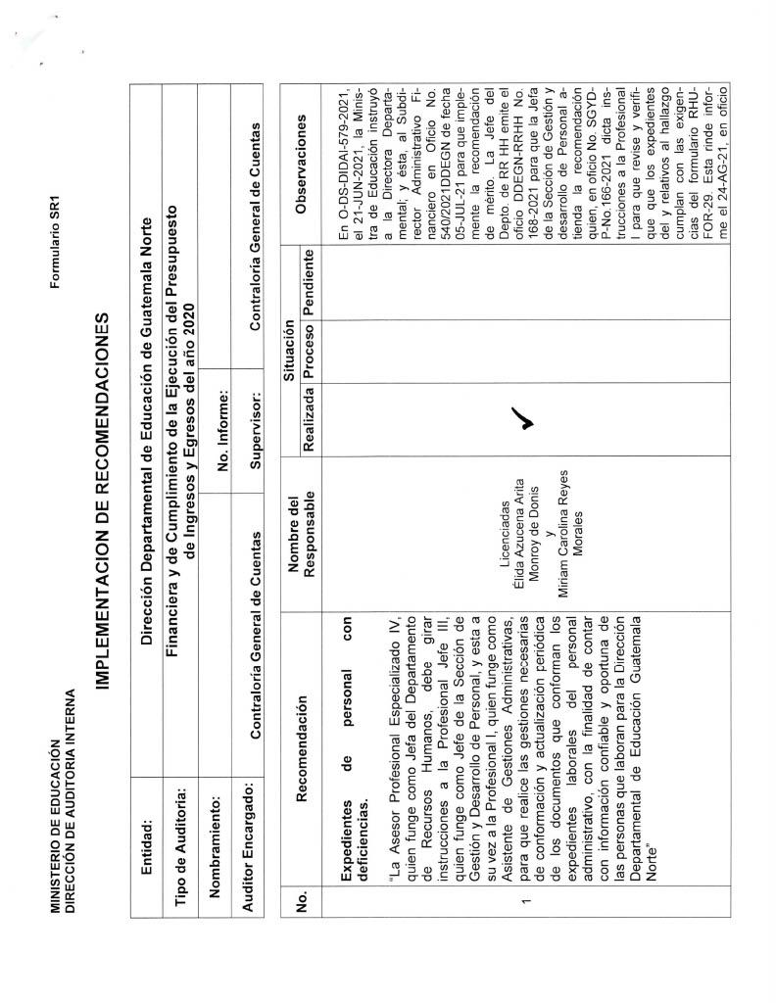

MINISTERIO DE EDUCACIÓN Pág. 5
AUDITORÍA INTERNA MINISTERIO DE EDUCACIÓN

SARA
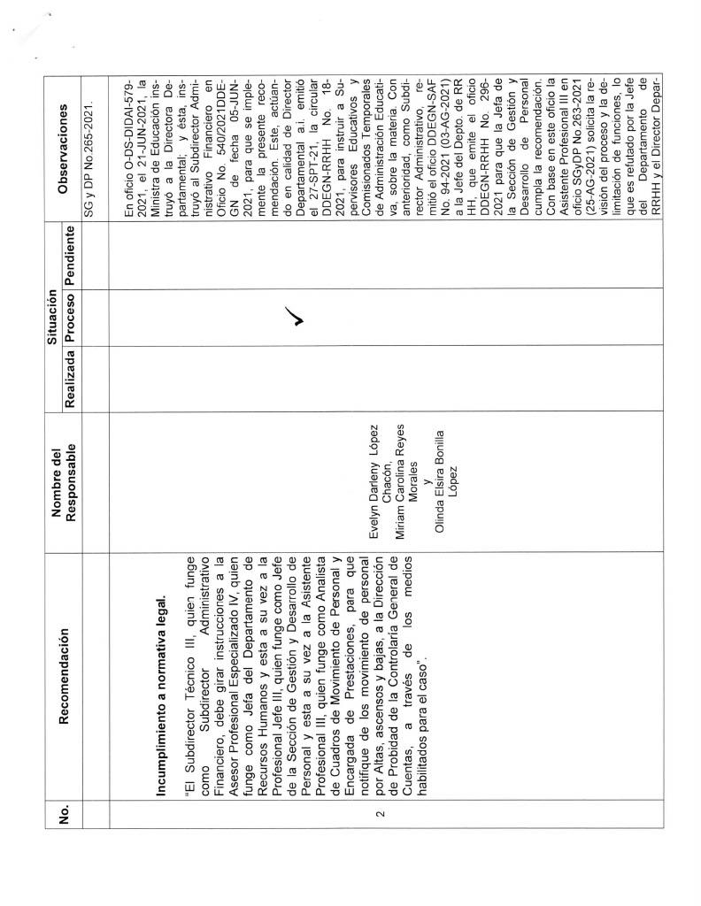

MINISTERIO DE EDUCACIÓN Pág. 6
AUDITORÍA INTERNA MINISTERIO DE EDUCACIÓN

SARA
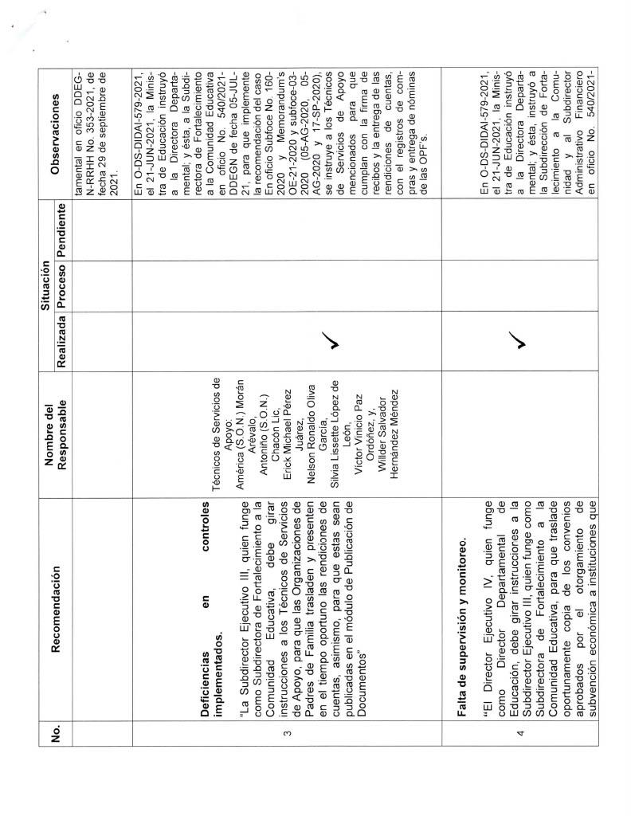

MINISTERIO DE EDUCACIÓN Pág. 7
AUDITORÍA INTERNA MINISTERIO DE EDUCACIÓN

SARA
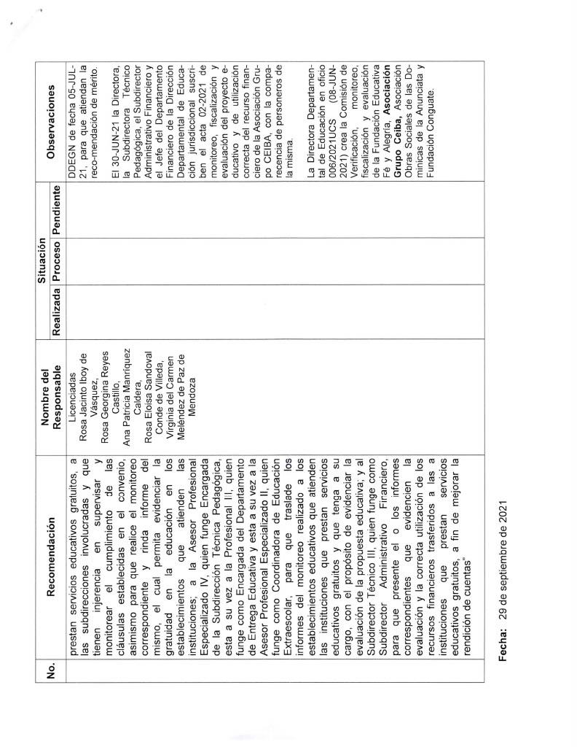

MINISTERIO DE EDUCACIÓN Pág. 8
AUDITORÍA INTERNA MINISTERIO DE EDUCACIÓN

SARA
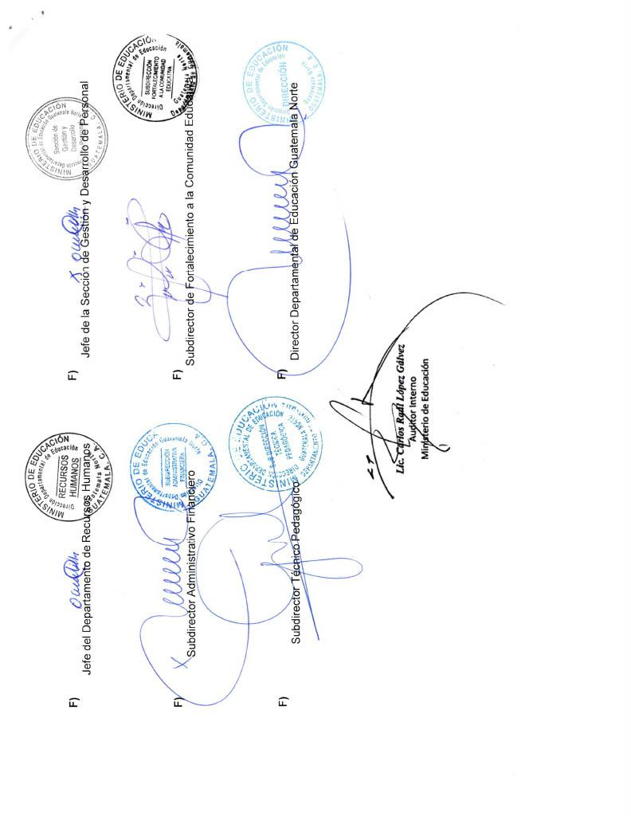

MINISTERIO DE EDUCACIÓN Pág. 9

